Buổi 14 Ngày soạn: Ngày dạy:
CHUYÊN ĐỀ. THỐNG KÊ
Phần 1. THU THẬP SỐ LIỆU THỐNG KÊ , TẦN SỐ
I. TÓM TẮT LÝ THUYẾT
- Vấn đề hay hiện tượng mà người điều tra quan tâm tìm hiểu gọi là dấu hiệu (thường được kí hiệu bằng các chữ in hoa X,Y,...).
- Các số liệu thu thập được khi điều tra về một dấu hiệu nào đó gọi là số liệu thống kê.
Mỗi số liệu là một giá trị của dấu hiệu:
- Số tất cả các giá trị (không nhất thiết khác nhau) của dấu hiệu bằng số đơn vị điều tra.Kí hiệu N
- Số lần xuất hiện của một giá trị trong dãy giá trị của dấu hiệu là tần số của giá trị đó. Giá trị của dấu hiệu thường dược kí hiệu là x và tần số của giá trị thường kí hiệu là n.
II. BÀI TẬP VÀ CÁC DẠNG TOÁN
Dạng 1. Lập bảng số liệu thống kê ban đầu
Phương pháp giải:
Khi lập bảng số liệu thống kê ban đầu cho một cuộc điều tra, ta thường phải xác định: dấu hiệu (các vấn đề hay hiện tượng mà ta quan tâm tìm hiểu), đơn vị điều tra, các giá trị của dấu hiệu.
1A. Lập bảng số liệu thông kê ban đầu cho cuộc điều tra về điểm kiểm tra 1 tiết môn môn Toán gần đây nhất của các bạn trong tổ em.
1B. Lập bảng số liệu thống kê ban đầu cho cuộc điều tra về điểm kiểm tra 1 tiết môn môn Văn gần đây nhất của các bạn trong tổ em.
Dạng 2. Khai thác các thông tin từ bảng số liệu thống kê ban đầu
Phương pháp giải:
Từ bảng số liệu thống kê ban đầu ta có thể khai thác các thông tin sau:
+ Dấu hiệu cần tìm hiểu và các giá trị của dấu hiệu đó;
+ Đơn vị điều tra;
+ Số các giá trị khác nhau của dấu hiệu;
+ Tần số các giá trị khác nhau của dấu hiệu.
2A. Điểm thi học kì I môn Toán của học sinh lớp 7A được cho trong bảng dưới đây.
8 | 7 | 4 | 4 | 6 | 9 | 6 | 9
10 | 7 | 8,5 | 5 | 10 | 8 | 7 | 9
10 | 9 | 8,5 | 7 | 7,5 | 5 | 8 | 7,5
9 | 9,5 | 4 | 5 | 8 | 7 | 9,5 | 7
a) Dấu hiệu cần tìm hiểu ở đây là gì? Đơn vị điều tra là gì?
b) Dấu hiệu có tất cả bao nhiêu giá trị?
c) Tính số các giá trị khác nhau của dấu hiệu?
d) Viết các giá trị khác nhau của dấu hiệu và tính tần số?
2B. Điểm thi học kì I môn Toán của học sinh lớp 7B được cho trong bảng dưới đây.
6 | 8 | 5 | 8,5 | 7,5 | 8,5 | 9,5 | 5
7 | 6 | 7,5 | 9,5 | 4,5 | 8 | 7 | 7
8 | 6 | 9 | 8 | 8,5 | 10 | 7 | 8
7 | 8,5 | 4,5 | 7 | 7 | 6 | 5 | 8
a) Dấu hiệu cần tìm hiểu ở đây là gì? Đơn vị điều tra là gì?
b) Dấu hiệu có tất cả bao nhiêu giá trị?
c) Tính số các giá trị khác nhau của dấu hiệu?
d) Viết các giá trị khác nhau của dấu hiệu và tính tần số
3A. Hàng ngày, bạn Dũng thử ghi lại thời gian cần thiết để đi từ nhà đến trường và thực hiện điều đó trong 10 ngày. Kết quả thu được trong bảng sau:
Ngày | 1 | 2 | 3 | 4 | 5 | 6 | 7 | 8 | 9 | 10
Thời gian (phút) | 25 | 27 | 26 | 25 | 26 | 28 | 25 | 25 | 26 | 28
a) Dấu hiệu mà bạn Dũng quan tâm là gì
b) Dấu hiệu có tất cả bao nhiêu giá trị
c) Có bao nhiêu giá trị khác nhau của dấu hiệu
d) Viết các giá trị khác nhau của dấu hiệu và tính tần số
3B. Hàng tháng, bác An ghi lại mức độ tiêu thụ điện năng (tính theo Kw/h) của gia đình mình trong 10 tháng. Kết quả thu được trong bảng sau
Ngày | 1 | 2 | 3 | 4 | 5 | 6 | 7 | 8 | 9 | 10
Mức độ tiêu thụ (Kw/h) | 90 | 95 | 95 | 110 | 115 | 115 | 120 | 95 | 110 | 90
a) Dấu hiệu mà bác An quan tâm là gì?
b) Dấu hiệu có tất cả bao nhiêu giá trị?
c) Có bao nhiêu giá trị khác nhau của dấu hiệu?
d) Viết các giá trị khác nhau của dấu hiệu và tính tần số của chúng.
4A. Màu sắc ưa thích của các bạn nữ trong lớp 7A được bạn lớp trưởng ghi lại trong bảng sau
Số thứ tự | Tên học sinh | Màu sắc ưa thích
1 | Quỳnh | Màu hồng
2 | Ngân | Màu đỏ
3 | Hoa | Màu vàng
4 | Lan | Màu tím
5 | Thương | Màu đỏ
6 | Huệ | Màu hồng
7 | Trang | Màu vàng
8 | Huyền | Màu trắng
9 | Phượng | Màu tím
10 | Hương | Màu đỏ
a) Dấu hiệu mà bạn lớp trưởng quan tâm là gì?
b) Dấu hiệu có tất cả bao nhiêu giá trị?
c) Có bao nhiêu giá trị khác nhau của dấu hiệu?
d) Viết các giá trị khác nhau của dấu hiệu và tính tần số của chúng.
4B. Môn học yêu thích nhất của các bạn trong tổ 1 lớp 7A được ghi lại trong bảng sau:

Số thứ tự | Tên học sinh | Môn học ưa thích
1 | Lê Bảo Thanh | Toán học
2 | Mai Văn Tuấn | Toán học
3 | Đặng Trung Dũng | Văn học
4 | Trần Văn Huy | Tiếng anh
5 | Dương Hữu Mạnh | Văn học
6 | Lê Hải Vân | Lịch sử
7 | Trần Kiều Trang | Toán học
8 | Nguyễn Thu Hồng | Sinh học
9 | Lê Huy An | Toán học
10 | Trần Ngọc Minh | Tiếng anh

a) Dấu hiệu mà bạn tổ trưởng quan tâm là gì?
b) Dấu hiệu có tất cả bao nhiêu giá trị?
c) Có bao nhiêu giá trị khác nhau của dấu hiệu?
d) Viết các giá trị khác nhau của dấu hiệu và tính tần số của chúng.
III. BÀI TẬP VỀ NHÀ (Phiếu BT)
5. Lập bảng số liệu thống kê ban đầu cho cuộc điều tra về số học sinh trong khối 7 trường em
6. Điểm thi họ kì I môn Toán của học sinh lớp 7C được cho trong bảng dưới đây
5,5 | 6 | 7 | 7,5 | 6,5 | 9,5 | 7,5 | 8
6,5 | 6,5 | 6 | 4 | 9,5 | 6,5 | 8 | 9,5
4 | 7,5 | 6 | 9 | 7,5 | 5,5 | 10 | 7
9 | 6 | 7 | 7,5 | 6 | 4 | 6 | 8

a) Dấu hiệu cần tìm hiểu ở đây là gì?
b) Dấu hiệu có tất cả bao nhiêu giá trị?
c) Tính số các giá trị khác nhau của dấu hiệu?
d) Viết các giá trị khác nhau của dấu hiệu và tính tần số của chúng.
7. Số lượt khách đến thăm quan cuộc triển lãm tranh 10 ngày vừa qua được ghi lại trong bảng sau:
Ngày | 1 | 2 | 3 | 4 | 5 | 6 | 7 | 8 | 9 | 10
Số lượng | 400 | 450 | 450 | 390 | 380 | 380 | 420 | 400 | 400 | 420

a) Dấu hiệu quan tâm ở đây là gì?
b) Dấu hiệu có tất cả bao nhiêu giá trị?
c) Có bao nhiêu giá trị khác nhau của dấu hiệu?
d) Viết các giá trị khác nhau của dấu hiệu và tính tần số của chúng.
8. Số học sinh đi học muộn trong tuần qua của khối 7 được bạn Cờ đỏ ghi lại trong bảng sau:

Số thứ tự | Lớp | Số học sinh đi muộn
1 | 7A | 3
2 | 7B | 2
3 | 7C | 4
4 | 7D | 3
5 | 7E | 3
6 | 7F | 4
7 | 7G | 5
a) Dấu hiệu mà bạn cờ đỏ quan tâm là gì?
b) Dấu hiệu có tất cả bao nhiêu giá trị?
c) Có bao nhiêu giá trị khác nhau của dấu hiệu?
d) Viết các giá trị khác nhau của dấu hiệu và tính tần số.

HƯỚNG DẪN
1A. HS tự lập bảng.

Số thứ tự | Họ tên học sinh | Điểm kiểm tra 1 tiết môn Toán
1 | Nguyễn Thúy An | 8
2 | Trần Quốc Anh | 10
3 | Nguyễn Quốc Cường | 7
4 | Đỗ Việt Dũng | 10
5 | Trần Thị Hà | 9
6 | Trịnh Lê Huy | 6
7 | Ngô Khánh Phương | 8
8 | Nguyễn Minh Thúy | 8,5
9 | Nguyễn Mạnh Trường | 9
10 | Lê Văn Tuân | 7,5

1B. HS tự làm.
2A. a) Dấu hiệu cần tìm hiểu là: Điểm thi học kì I môn Toán của học
sinh lớp 7A. Đơn vị điều tra là học sinh lớp 7A.
b) Dấu hiệu có tất cả 32 giá trị.
c) Số các giá trị khác nhau của dấu hiệu là 10.
d) Các giá trị khác nhau: 4; 5; 6; 7; 7,5; 8; 8,5; 9; 9,5; 10.

Giá trị | 4 | 5 | 6 | 7 | 7,5 | 8 | 8,5 | 9 | 9,5 | 10
Tần số | 3 | 3 | 2 | 6 | 2 | 4 | 2 | 5 | 2 | 3

2B. Tương tự 2A.
a) Dấu hiệu cần tìm hiểu là : Điểm thi học kì I môn Toán của học sinh lớp 7B . Đơn vị điều tra là học sinh lớp 7B .
b) Dấu hiệu có tất cả 32 giá trị.
c) Số các giá trị khác nhau của dấu hiệu là 10.
d) Ta có bảng giá trị và tần số của dấu hiệu như sau:

Giá trị | 4,5 | 5 | 6 | 7 | 7,5 | 8 | 8,5 | 9 | 9,5 | 10
Tần số | 2 | 3 | 4 | 7 | 2 | 8 | 4 | 1 | 2 | 1

3A. a) Dấu hiệu mà bạn Dũng quan tâm là: Thời gian cần thiết để đi từ
nhà đến trường.
b) Dấu hiệu có 10 giá trị.
c) Có 4 giá trị khác nhau của dấu hiệu.
d) Các giá trị khác nhau của dấu hiệu: 25; 26; 27; 28.
Tần số của chúng lần lượt là: 4; 3; 1; 2.
3B. Tương tự 3A.
a) Dấu hiệu mà bác An quan tâm là: mức độ tiêu thụ điện năng (tính theo Kw/h) của gia đình mình.
b) Dấu hiệu có 10 giá trị.
c) Có 5 giá trị khác nhau của dấu hiệu.
d) Các giá trị khác nhau của dấu hiệu: 90; 95; 110; 115; 120.
Tần số của chúng lần lượt là: 2; 3; 2; 2; 1.
4A. a) Dấu hiệu bạn lớp trưởng quan tâm là: Màu sắc ưa thích của các
bạn nữ trong lớp 7A.
b) Dấu hiệu có 10 giá trị.
c) Có 5 giá trị khác nhau của dấu hiệu.
d) Các giá trị khác nhau của dấu hiệu: Màu hồng, màu đỏ, màu vàng, màu trắng, màu tím.
Tần số của chúng lần lượt là: 2; 3; 2; 1; 2.
4B. Tương tự 4A.
a) Dấu hiệu bạn tổ trưởng quan tâm là: Môn học yêu thích nhất của các bạn trong tổ 1 lớp 7 A
b) Dấu hiệu có 10 giá trị.
c) Có 5 giá trị khác nhau của dấu hiệu.
d) Các giá trị khác nhau của dấu hiệu: Toán học, Văn học, Tiếng anh, Lịch sử, Sinh học.
Tần số của chúng lần lượt là: 4; 2; 2; 1; 1,

5. Tương tự 1A.

Số thứ tự | Lớp | Số học sinh
1 | 7A | 30
2 | 7B | 32
3 | 7C | 35
4 | 7D | 36
5 | 7E | 34
6 | 7F | 32
7 | 7G | 36

6. Tương tự 2A.
a) Dấu hiệu cần tìm hiểu là: Điểm thi học kì I môn Toán của học sinh lớp 7C.
b) Dấu hiệu có tất cả 32 giá trị.
c) Số các giá trị khác nhau của dấu hiệu là 10.
d) Các giá trị khác nhau: 4; 5,5; 6; 6,5; 7; 7,5; 3; 9; 9,5; 1.0.
Tần số của chúng lần lượt là: 3; 2; 6; 4; 3; 5; 3; 2; 3; 1.
7. Tương tự 3A.
a) Dấu hiệu quan tâm là: Số lượt khách đến thăm quan cuộc triển lãm tranh.
b) Dấu hiệu có 10 giá trị.
c) Có 5 giá trị khác nhau của dấu hiệu.
Các giá trị khác nhau của dấu hiệu là: 380; 390; 400; 420; 450.
Tần số của chúng lần lượt là: 2; 1; 3; 2; 2.
8. Tương tự 4A.
a) Dấu hiệu bạn Cờ đỏ quan tâm là: Số học sinh đi học muộn trong tuần qua của khối 7.
b) Dấu hiệu có 7 giá trị.
c) Có 4 giá trị khác nhau của dấu hiệu.
d) Các giá trị khác nhau của dấu hiệu: 2; 3; 4; 5.
Tần số của chúng lần lượt là: 1; 3; 2; 1
Phần 2. BẢNG TẦN SỐ CÁC GIÁ TRỊ CỦA DẤU HIỆU
I. TÓM TẮT LÝ THUYẾT
- Từ bảng số liệu thống kê ban đầu có thể lập được bảng "tần số" (bảng phân phối thực nghiệm của dấu hiệu).
- Bảng tần số thường được lập như saư:
+ Vẽ một khung hình chữ nhật gồm hai dòng.
+ Dòng trên ghi các giá trị khác nhau của dấu hiệu theo thứ tự tăng dần.
+ Dòng dưới ghi các tần số tương ứng với mỗi giá trị đó.
- Bảng tần số giúp người điều tra dễ có những nhận xét chung về sự phân phối các giá trị của dấu hiệu và tiện lợi cho việc tính toán sau này.
II. BÀI TẬP VÀ CÁC DẠNG TOÁN
Lập bảng "tần số" và rút ra nhận xét
Phương pháp giải:
Từ bảng số liệu thống kê ban đầu lập bảng "tần số" (theo dạng "ngang" hay "dọc") trong đó nêu rõ các giá trị khác nhau của dấu hiệu và các tần số tương ứng của giá trị đó.
- Rút ra nhận xét về:
+ Số các giá trị của dấu hiệu;
+ Số các giá trị khác nhau;
+ Giá trị lớn nhất giá trị nhỏ nhất giá trị có tần số lớn nhất;
+ Các giá trị thuộc vào khoảng nào là chủ yếu.
1A. Kết quả điều tra về số con của 20 gia đình trong khu dân cư được cho trong bảng sau đây:
0 | 1 | 2 | 3 | 4 | 2 | 1 | 3 | 2 | 1 | 2 | 3 | 1 | 2 | 3 | 4 | 1 | 5 | 1 | 3
a) Dấu hiệu cần tìm hiểu ở đây là gì?
b) Lập bảng "tần số"
c) Hãy nêu một số nhận xét từ bảng trên về số con của 20 gia đình trong khu dân cư ( số con của các gia đình trong khu dân cư chủ yếu thuộc vào khoảng nào? Số gia đình đông con, tức có 3 con trở lên chỉ chiếm một tỉ lệ bao nhiêu)
1B. Số buổi đi học muộn trong học kì I của 20 bạn học sinh lớp 7A được ghi lại ở bảng sau đây:
5 | 1 | 2 | 3 | 1 | 0 | 1 | 2 | 4 | 2 | 3 | 2 | 1 | 5 | 3 | 6 | 4 | 5 | 1 | 4

a) Dấu hiệu cần tìm hiểu ở đây là gì?
b) Lập bảng "tần số"
c) Hãy nêu một số nhận xét từ bảng trên (số các giá trị của dấu hiệu, số các giá trị khác nhau, giá trị lớn nhất, giá trị nhỏ nhất, giá trị có tần số lớn nhất).
2A. Tuổi nghề (năm) của một số công nhân trong một phân xưởng được ghi lại ở bảng sau đây:
5 | 2 | 5 | 9 | 7
2 | 5 | 4 | 5 | 6
5 | 2 | 2 | 4 | 8
5 | 6 | 2 | 10 | 4
7 | 8 | 2 | 2 | 1
a) Dấu hiệu ở đây là gì?
b) Lập bảng "tần số"
c) Rút ra một nhận xét (số các giá trị của dấu hiệu, số các giá trị khác nhau, giá trị lớn nhất, giá trị nhỏ nhất, giá trị có tần số lớn nhất, các giá trị thuộc vào khoảng nào là chủ yếu).
2B. Thời gian giải một bài toán (tính theo phút) của một số học sinh lớp 7 được ghi lại trong bảng sau
4 | 9 | 8 | 9 | 10
7 | 4 | 10 | 10 | 9
9 | 10 | 9 | 10 | 6
10 | 8 | 10 | 8 | 4
11 | 7 | 5 | 6 | 8
a) Dấu hiệu ở đây là gì?
b) Lập bảng "tần số"
c) Rút ra một nhận xét (số các giá trị của dấu hiệu, số các giá trị khác nhau, giá trị lớn nhất, giá trị nhỏ nhất, giá trị có tần số lớn nhất, các giá trị thuộc vào khoảng nào là chủ yếu).
3A. Một cung thủ thi bắn cung, số điểm đạt được trong mỗi lần bắn được ghi lại ở bảng sau đây:
8 | 9 | 8 | 8 | 9 | 10 | 8 | 8 | 9
10 | 7 | 10 | 9 | 10 | 7 | 8 | 10 | 7
8 | 9 | 9 | 9 | 9 | 8 | 8 | 8 | 7

a) Dấu hiệu ở đây là gì? Cung thủ đã bắn bao nhiêu phát ?
b) Lập bảng " tần số".
c) Rút ra một số nhận xét.
3B. Một vận động viên thi chạy về đích. Số điểm đạt được mỗi lần chạy về đích được ghi dưới bảng sau đây :
5 | 4 | 2 | 4 | 1 | 4 | 6 | 1 | 1 | 1
3 | 5 | 1 | 4 | 2 | 5 | 4 | 1 | 1 | 1
2 | 6 | 6 | 2 | 3 | 6 | 1 | 3 | 4 | 1

a) Dấu hiệu ở đây là gì? Vận động viên đã chạy về đích bao nhiêu lần ?
b) Lập bảng "tần số".
c) Rút ra một số nhận xét.
III. BÀI TẬP VỀ NHÀ (Phiếu BT)
4. a) Khi điều tra về môn học yêu thích nhất của các bạn lớp 7A. Bạn lớp trưởng đã ghi lại bằng bảng điều tra ban đầu như sau:
Toán học | Toán học | Tiếng Anh
Tiếng Anh | Toán học | Văn học
Vật lí | Văn học | Vật lí
Tiếng Anh | Tiếng Anh | Sinh học
Văn học | Sinh học | Địa lí
Toán học | Địa lí | Toán học
Văn học | Sinh học | Toán học
Tiếng Anh | Vật lí | Văn học
Lịch sử | Toán học | Toán học
Sinh học | Tiếng Anh | Tiếng Anh
a) Dấu hiệu ở đây là gì? Có bao nhiêu giá trị của dấu hiệu?
b) Lập bảng "tần số".
c) Rút ra một số nhận xét.
5. Điểm thi học kì I môn Toán của học sinh lớp 7C được cho trong bảng dưới đây.
5,5 | 6 | 7 | 7,5 | 6,5 | 9,5 | 7,5 | 8
6,5 | 6,5 | 6 | 4 | 9,5 | 6,5 | 8 | 9,5
4 | 7,5 | 6 | 9 | 7,5 | 5,5 | 10 | 7
9 | 6 | 7 | 7,5 | 6 | 4 | 6 | 8

a) Dấu hiệu ở đây là gì? Có bao nhiêu giá trị của dấu hiệu?
b) Lập bảng "tần số".
c) Rút ra một số nhận xét.
6. Số suất cơm từ thiện cho người vô gia cư khu phố cổ Hà Nội được thực hiện bởi một nhóm tình nguyện viên trong 7 ngày vừa qua như sau:
STT ngày | 1 | 2 | 3 | 4 | 5 | 6 | 7
Số suất cơm | 30 | 35 | 35 | 40 | 38 | 35 | 30

a) Dấu hiệu ở đây là gì? Có bao nhiêu giá trị của dấu hiệu?
b) Lập bảng " tần số".
c) Rút ra một số nhận xét.

HƯỚNG DẪN
1A. a.) Dấu hiệu: Số con của mỗi gia đinh trong khu dân cư.
b) Bảng "tần số":

Số con của một gia đình ( x) | 0 | 1 | 2 | 3 | 4 | 5
Tần số (n) | 1 | 6 | 5 | 5 | 2 | 1 | N= 20
c) Nhận xét:
- Số con của các gia đình trong khu dân cư là từ 0 đến 5;
- Số gia đình trong khu dân cư có 1 con chiếm tỉ lệ cao nhất chiếm tỉ lệ (6/20).
- Số gia đình có từ 3 con trở lên chỉ chiếm: 40%.
1B. Tương tự 1A.
a) Dấu hiệu: Số buổi đi học muộn trong học kì I của học sinh lớp 7A.
b) Bảng "tần số"
Số buổi đi học muộn (x) | 0 | 1 | 2 | 3 | 4 | 5 | 6
Tần số (n) | 1 | 5 | 4 | 3 | 3 | 3 | 1 | N = 20
c) Nhận xét:
- Có 20 giá trị trong đó có 7 giá trị khác nhau (từ 0 buổi đi học muộn cho đến 6 buổi đi học muộn).
- Số buổi đi học muộn thấp nhất là 0 (buổi).
- Số buổi đi học muộn cao nhất là 6 (buổi).
- Giá trị có tần số lớn nhất: 1.
2A. a) Dấu hiệu: Tuổi nghề (năm) của mỗi công nhân.
b) Bảng "tần số"
Tuổi nghề của công nhân (x) | 1 | 2 | 4 | 5 | 6 | 7 | 8 | 9 | 10
Tần sô (n) | 1 | 7 | 0  Ó | 6 | 2 | 2 | 2 | 1 | 1 | N = 25
c) Nhận xét:
- Có 25 giá trị trong đó có 9 giá trị khác nhau (tuổi nghề từ 1; 2; 4; 5; 6; 7; 8; 9; 10 năm).
- Tuổi nghề thấp nhất là 1 (năm).
- Tuổi nghề cao nhất là 10 (năm).
- Giá trị có tần số lớn nhất: 2.
- Chưa kết luận được tuổi nghề của số đông công nhân "chụm" vào một khoảng nào.
2B. Tương tự 2A.
a) Dấu hiệu: Thời gian giải một bài toán của một số học sinh lớp 7.
b) Bảng "tần số"

Thời gian giải toán (x) | 4 | 5 | 6 | 7 | 8 | 9 | 10 | 11
Tần số (n) | 3 | 1 | 2 | 2 | 4 | 5 | 7 | 1 | N = 25
c) Nhận xét:
- Có 25 giá trị trong đó có 8 giá trị khác nhau (thời gian giải từ 4; 5; 6; 7; 8; 9; 10; 11 (phút).
- Thời gian giải toán nhanh nhất là 4 (phút).
- Thời gian giải toán chậm nhất là 11 (phút).
- Giá trị có tần số lớn nhất: 7.
- Số học sinh giải toán từ 8 đến 10 phút chiếm tỉ lệ cao.
3A. a) Dấu hiệu: Số điểm số đạt được của mỗi lần bắn. Cung thủ đã
bắn 27 phát
b) Bảng tần số:
Điểm số (x) | 7 | 8 | 9 | 10
Tần số (n) | 4 | 10 | 8 | 5 | N = 27
c) Nhận xét:
- Điểm thấp nhất là: 7.
- Điểm cao nhất là: 10.
- Số điểm 8 và 9 chiếm tỉ lệ cao.
3B. Tương tự 3A.
a) Dấu hiệu ở đây là: Số điểm đạt được mỗi lần chạy về đích. Vận động viên chạy về đích 30 lần
b) Bảng tần số:
Điểm số (x) | 1 | 2 | 3 | 4 | 5 | 6
Tần số (n) | 10 | 4 | 3 | 6 | 3 | 4 | N = 30
c) Nhận xét:
- Điểm tháp nhất: 1.
- Điểm cao nhất: 6.
- Số điểm 1 và 4 chiếm tỉ lệ cao.
4. a) Dấu hiệu: Môn học yêu thích nhất của các bạn lớp 7 A.
b) Bảng tần số:
Số thứ tự | Môn học yêu thích nhất | Tần số (n)
1 | Toán học | 8
2 | Văn học | 5
3 | Tiếng Anh | 7
4 | Vật lí | 3
5 | Sinh học | 4
6 | Lịch sử | 1
7 | Địa lí | 2
 |  | N = 30
Nhận xét: Có 7 môn được các bạn lớp 7A chọn là môn yêu thích nhất. Có nhiều bạn yêu thích môn Toán nhất. Có ít bạn yêu thích môn Lịch sử và Địa lí nhất.
5. a) Dấu hiệu cần tìm hiểu là: Điểm thi học kì I môn Toán của học
sinh lớp 7C. Dấu hiệu có tất cả 32 giá trị.
b) Bảng tần số:
Giá trị (x) | 4 | 5,5 | 6 | 6,5 | 7 | 7,5 | 8 | 9 | 9,5 | 10
Tần số (n) | 3 | 2 1 | 6 | 4 | 3 | 5 | 3 | 2 | 3 | 1
c) Nhận xét: Điểm số từ 4 đến 10. Số bạn được 6 điểm chiếm tỉ lệ nhiều nhất. Số bạn được 10 điểm chiếm tỉ lệ ít nhất.
6. a) Dấu hiệu cần tìm hiểu là: Số suất cơm từ thiện cho người vô gia
cư khu phố cổ Hà Nội. Dấu hiệu có tất cả 7 giá trị.
b) Bảng tần số:
Giá trị (x) | 30 | 35 | 38 | 40
Tần số (n) | 2 | 3 | 1 | 1
c) Nhận xét: số suất ăn nhóm từ thiện đưa đến người vô gia cư trong 1 ngày từ 30 suất đến 40 suất. Số ngày phát được 35 suất ăn chiếm tỉ lệ cao nhất.
Phần 3. BIỂU ĐỒ
I. TÓM TẮT LÝ THUYẾT
Người ta thường dùng biểu đồ để biểu diễn một hình ảnh cụ thể về giá trị của dấu hiệu và tần số.
Thường có các dạng biểu đồ sau:
1. Biểu đồ đoạn thẳng
- Dựng hệ trục tọa độ, trục hoành biểu diễn các giá trị x, trục tung biểu diễn tần số n.
- Xác định các điểm có tọa độ là cặp số gồm giá trị và tần số của nó (giá trị viết trước, tần số viết sau).
- Nối mỗi điểm đó với điểm trên trục hoành có cùng hoành độ.
2. Biểu đồ hình chữ nhật
Các đoạn thẳng trong biểu đồ đoạn thẳng được thay bằng hình chữ nhật.
3. Biểu đồ hình quạt
Là một hình tròn được chia thành các hình quạt mà góc ở tâm của các hình quạt tỉ lệ với tần suất.
(Tần suất của một giá trị được tính theo công thức: trong đó N là số các giá trị, n là tần số của một giá trị, là tần suất của giá trị đó. Người ta thường biểu diễn tần suất dưới dạng tỉ số phần trăm).
II. BÀI TẬP VÀ CÁC DẠNG TOÁN
Dạng 1. Dựng biểu đồ đoạn thẳng, hình chữ nhật.
Phương pháp giải: Để dựng biểu đồ đoạn thẳng ta thường thực hiện như sau:
Lập bảng "tần số" từ bảng số liệu thống kê ban đầu hoặc bảng ghi dãy số biến thiên theo thời gian;
- Dựng các trục tọa độ: trục hoành biểu diễn các giá trị x, trục tung biểu diễn tần số n;
- Vẽ các điểm có tọa độ đã cho trong bảng;
- Vẽ các đoạn thẳng nối mỗi điểm đó với các điểm trên trục hoành có cùng hoành độ.
Để vẽ biểu đồ hình chữ nhật ta thay các đoạn thẳng trong biểu đồ đoạn thẳng bằng hình chữ nhật
1A. Điểm kiểm tra 1 tiết môn Toán của 10 bạn như sau:
5 | 4 | 8 | 6 | 6 | 8 | 7 | 10 | 9 | 6

Lập bảng "tần số" rồi biểu diễn bằng biểu đổ đoạn thẳng
1B. Số con trong 1 gia đình của 10 hộ trong tổ dân phố như sau:
2 | 2 | 1 | 1 | 3 | 4 | 2 | 1 | 1 | 1

Lập bảng "tần số" rồi biểu diễn bằng biểu đổ đoạn thẳng
2A. Năm 2017, dân số của năm nước đông dân hàng đầu thế giới gồm: Trung Quốc: 1380 triệu người; Ấn Độ: 1340 triệu người; Mỹ: 326 triệu người; Indonesia: 263 triệu người; Braxin: 211 triệu người. Hãy vẽ biểu đồ hình chữ nhật biểu thị dân số các nước trên.
2B. Dân số Việt Nam qua tổng điều tra trong thế kỉ XX là:
Năm 1921: 16 triệu người; năm 1960: 30 triệu người; năm 1980: 54 triệu người; năm 1990: 66 triệu người; năm 1999: 76 triệu người. Hãy vẽ biểu đồ hình chữ nhật biểu thị dân số Việt Nam qua các năm trên.
3A. Học sinh khối 7 một trường gồm 200 bạn được phân loại học lực như sau: 20 bạn xếp loại giỏi; 60 bạn xếp loại khá; 90 bạn xếp loại trung bình; 30 bạn xếp loại yếu. Hãy lập bảng tần số, tính tần suất và vẽ biểu đồ hình quạt biểu diễn học lực của học sinh
3B. Khảo sát việc sử dụng các phương tiện đến trường của 200 học sinh khối 7 của một trường được kết quả như sau: Đi bộ: 90 bạn, xe đạp: 50 bạn, xe máy: 40 bạn, Ô tô: 20 bạn. Hãy lập bảng tần số tính tần suất và vẽ biểu đồ hình quạt biểu diễn tỉ lệ các phương tiện được sử dụng đến trường học.
Dạng 2. Đọc biểu đồ đơn giản
Phương pháp giải:
Khi đọc biểu đồ cần trả lời các câu hỏi sau:
+ Biểu đồ biểu diễn cái gì?
+ Từng trục biểu diễn cho đại lượng nào?
+ Sự biến thiên của từng giá trị như thế nào?
- Đối với biểu đồ biểu diễn, trực tiếp mối quan hệ giữa giá trị của dấu hiệu và tần số thì tập trưng nhận xét về giá trị lớn nhất, nhỏ nhất, giá trị có tần số lớn nhất, nhóm giá trị có tần số tương đối lớn...
- Đối với biểu đổ biểu diễn sự thay đổi giá trị theo thời gian thì nhận xét thêm về sự tăng giảm trên toàn bộ thời gian hoặc theo từng giai đoạn.
4A. Biểu đổ biểu diễn kết quả học tập bài kiểm tra của học sinh lớp 7A như hình vẽ. Hãy lập bảng tần số từ biểu đồ này và rút ra nhận xét
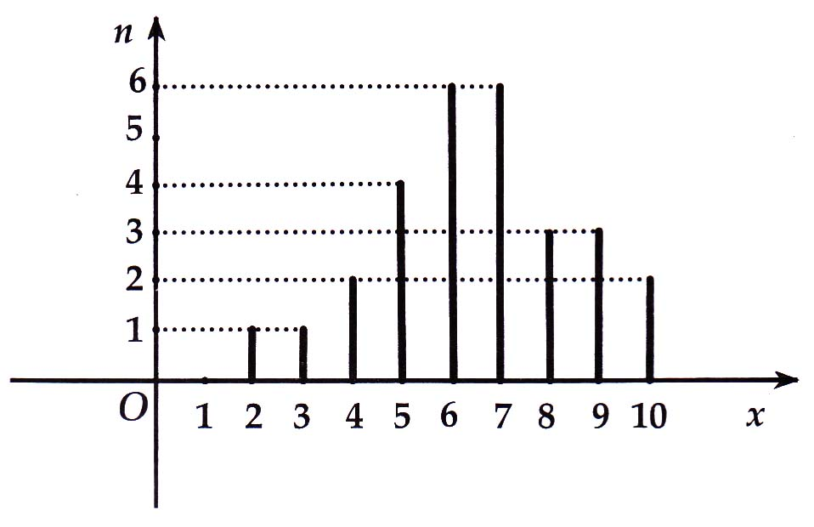
4B. Biểu đồ biểu diễn kết quả học tập bài kiểm tra của học sinh lớp 7B như hình vẽ. Hãy lập bảng tần số từ biểu đồ này và rút ra nhận xét

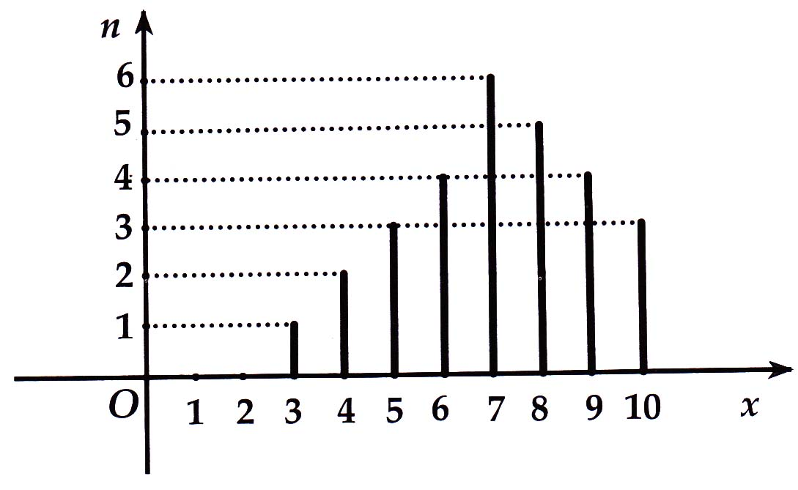
III. BÀI TẬP VỀ NHÀ (Phiếu BT)
5. Nhiệt độ trung bình hàng tháng trong một năm của một địa phương được ghi lại trong bảng sau:
Tháng | 1 | 2 | 3 | 4 | 5 | 6 | 7 | 8 | 9 | 10 | 11 | 12
Nhiệt độ | 20 | 21 | 25 | 30 | 32 | 33 | 32 | 27 | 25 | 20 | 20 | 17
Lập bảng "tần số" rồi biểu diễn bằng biểu đồ đoạn thẳng.
6. Số cơn bão trong 1 năm đổ bộ vào lãnh thổ Việt Nam trong 20 năm cuối cùng của thế kỉ XX được ghi lại trong bảng sau:
3 | 3 | 6 | 6 | 3 | 5 | 4 | 3 | 9 | 8
2 | 4 | 3 | 4 | 3 | 4 | 3 | 5 | 2 | 2
a) Dấu hiệu ở đây là gì?
b) Lập bảng "tần số" .
c) Biểu diễn bằng biểu đổ đoạn thẳng và rút ra nhận xét.
7. Lớp 7A có 40 bạn, tổng kết học kì I có 8 bạn xếp loại giỏi 20 bạn xếp loại khá, 10 bạn xếp loại trung bình và 2 bạn xếp loại yếu. Hãy lập bảng tần số tính tần suất và vẽ biểu đổ hình quạt biểu diễn học lực của học sinh
8. Biểu đổ biểu diễn kết quả học tập bài kiểm tra của học sinh lớp 7C như hình vẽ. Hãy lập bảng "tần số" từ biểu đồ này và rút ra nhận xét

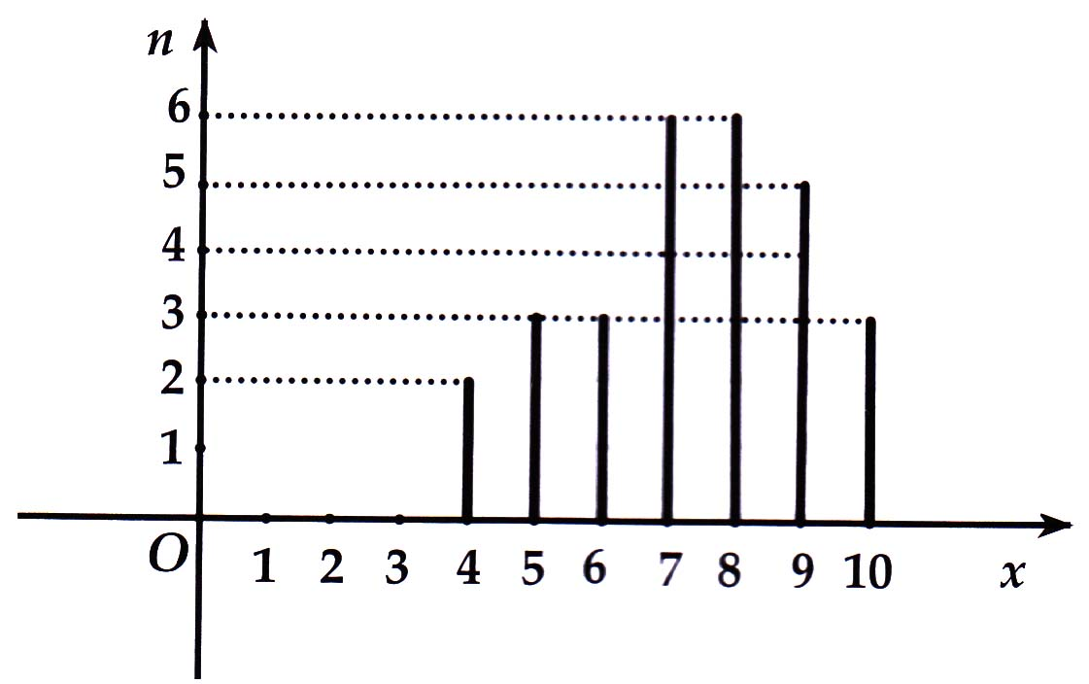
HƯỚNG DẪN
1A. Ta có bảng "tần số" như sau:

Điểm (x) | 4 | 5 | 6 | 7 | 8 | 9 | 10
Tần số (n) | 1 | 1 | 3 | 1 | 2 | 1 | 1 | N = 10
Biểu đồ đoạn thẳng:
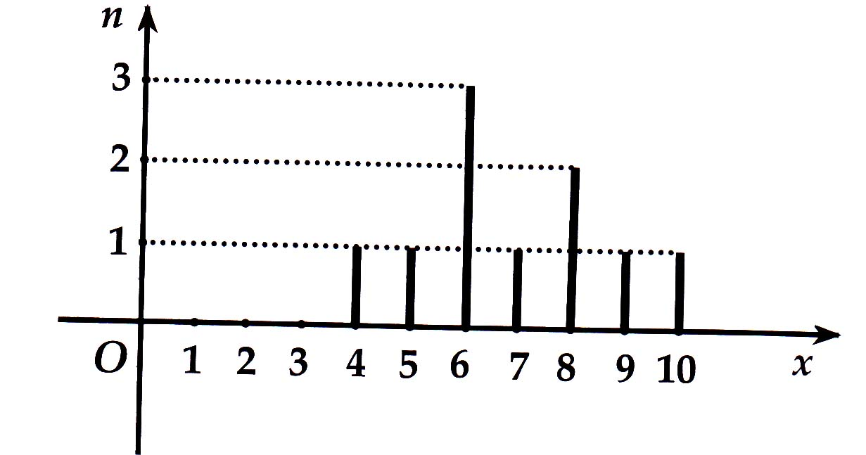
1B. Tương tự 1A. Ta có bảng "tần số" như sau
Số con (x) | 1 | 2 | 3 | 4
Tần số (n) | 5 | 3 | 1 | 1 | N = 10
Biểu đồ đoạn thẳng:
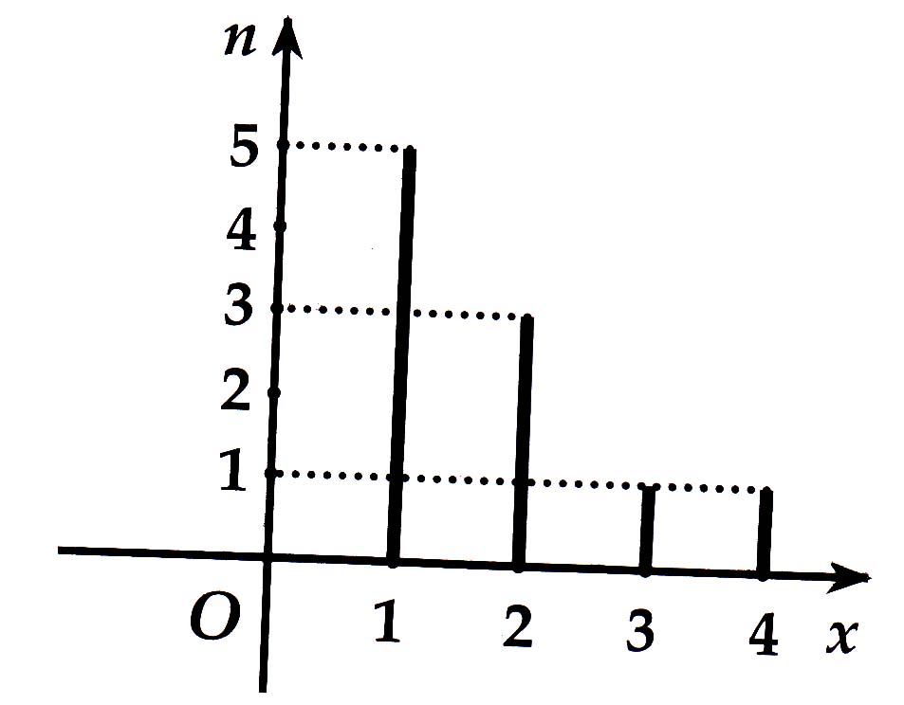

2A. Biểu đồ hình chữ nhật biểu thị dân số các nước:
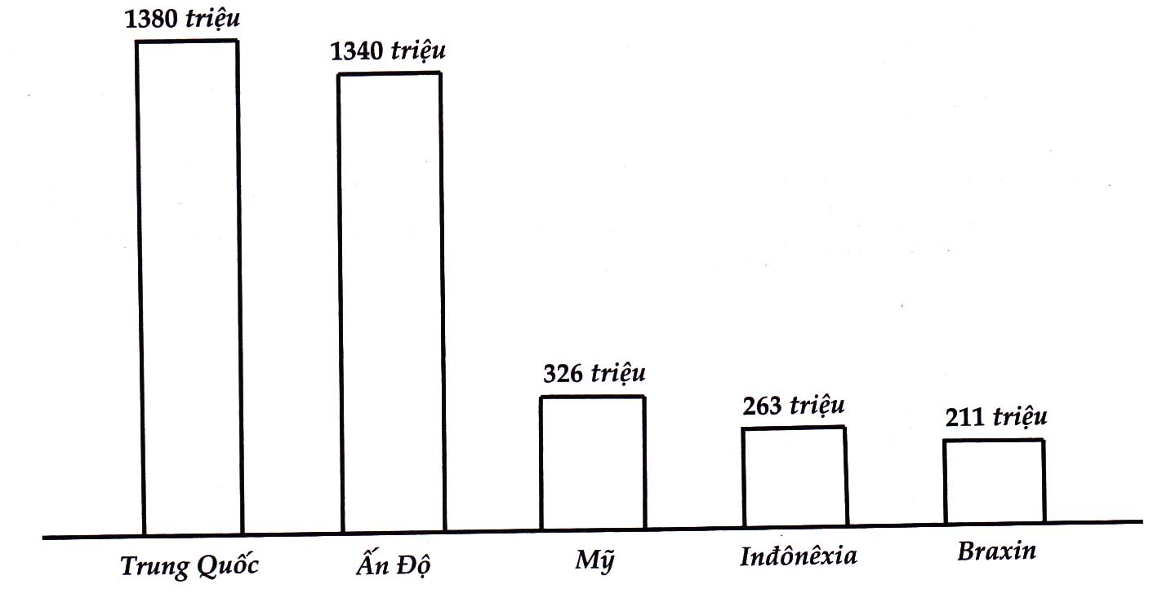
2B. Tương tự 2A. Biểu đổ hình chữ nhật biểu thị dân số Việt Nam qua các năm:
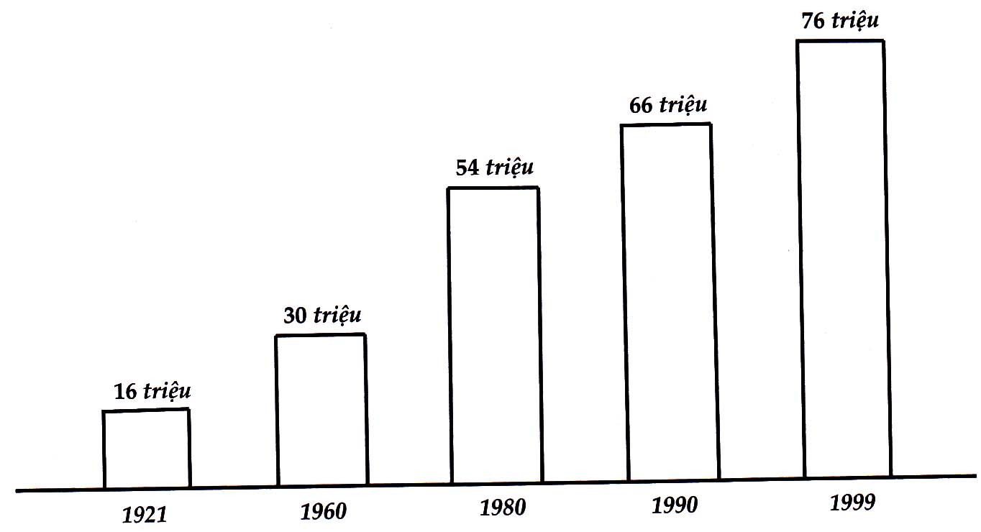
3A. Ta có bảng "tần số" như sau:
Học lực | Giỏi | Khá | Trung bình | Yếu
Tần số (n) | 20 | 60 | 90 | 30 | N = 200
Tần suất () | 10% | 30% | 45% | 15% | 100%
Ta có 10% ứng với góc ở tâm là 3,6° x 10 = 36°; 15% ứng với góc ở tâm 3,6°x 15 = 54°; 30% ứng với góc ở tâm 3, 6° x 30 = 108°; 45% ứng với góc ở tâm 3, 6° x 45 = 162°.
Ta có biểu đồ như hình vẽ sau
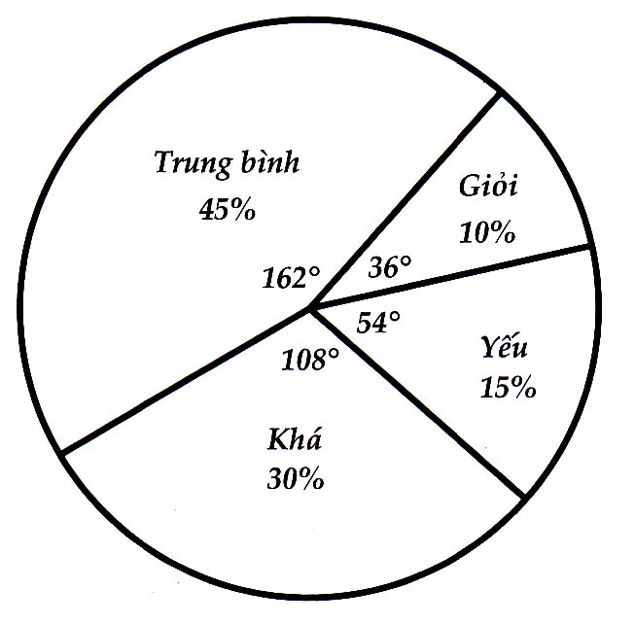
3B. Tương tự 3A. Ta có bảng "tần số" như sau:
Phương tiện đến trường | Đi bộ | Xe đạp | Xe máy | Ôtô
Tần số (n) | 90 | 50 | 40 | 20 | N = 200
Tần suất () | 45% | 25% | 20% | 10% | 100%
Ta có biểu đồ như hình vẽ sau:
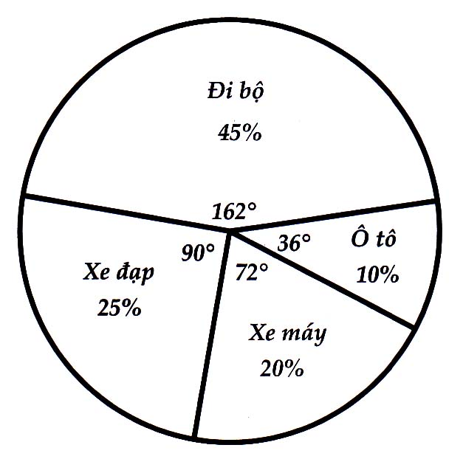

4A. Ta có bảng "tần số" như sau:
Điểm ( x) | 2 | 3 | 4 | 5 | 6 | 7 | 8 | 9 | 10
Tần số (n) | 1 | 1 | 2 | 4 | 6 | 6 | 3 | 3 | 2 | N = 28
Nhận xét: Có tất cả 28 bài kiểm tra. Kết quả học tập của lớp ở mức khá. Không có bạn nào bị 1 điểm. Điểm thấp nhất là 2, có 1bạn được 2 điểm. Điểm cao nhất là 10 có 1 bạn được 10 điểm.
Có 4 bạn bị điểm dưới trung bình. Tỉ lệ đạt điêm 6 và 7 khá cao.
Tỉ lệ điểm từ 7 trở lên đạt = 50% .
4B. Tương tự 4A. Ta có bảng "tần số" như sau:
Điểm (x) | 3 | 4 | 5 | 6 | 7 | 8 | 9 | 10
Tần số (n) | 1 | 2 | 3 | 4 | 6 | 5 | 4 | 3 | N = 28
Nhận xét: Học sinh tự làm.
5. Tương tự 1A. Ta có bảng "tần số" như sau:

Nhiệt độ | 17 | 20 | 21 | 25 | 27 | 30 | 32 | 33
Tần số (n) | 1 | 3 | 1 | 2 | 1 | 1 | 2 | 1 | N = 12
Biểu đồ đoạn thẳng:
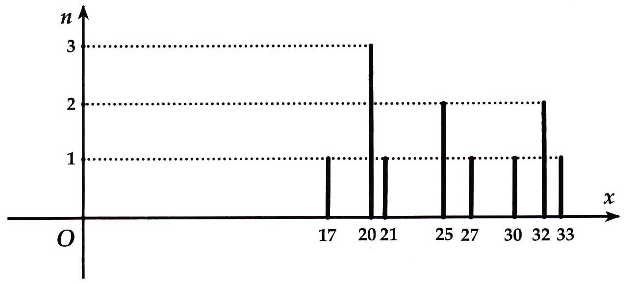
6. a) Dấu hiệu ở đây là ; Số cơn bão trong 1 năm đổ bộ vào lãnh thổ
Việt Nam trong 20 năm cuối cùng của thế kỉ XX
b) Ta có bảng "tần số"
Số cơn bão trong 1 năm | 2 | 3 | 4 | 5 | 6 | 8 | 9
Tần số (n) | 3 | 7 | 4 | 2 | 2 | 1 | 1 | N = 20
c) Ta có bảng biểu đồ đoạn thẳng như saư:
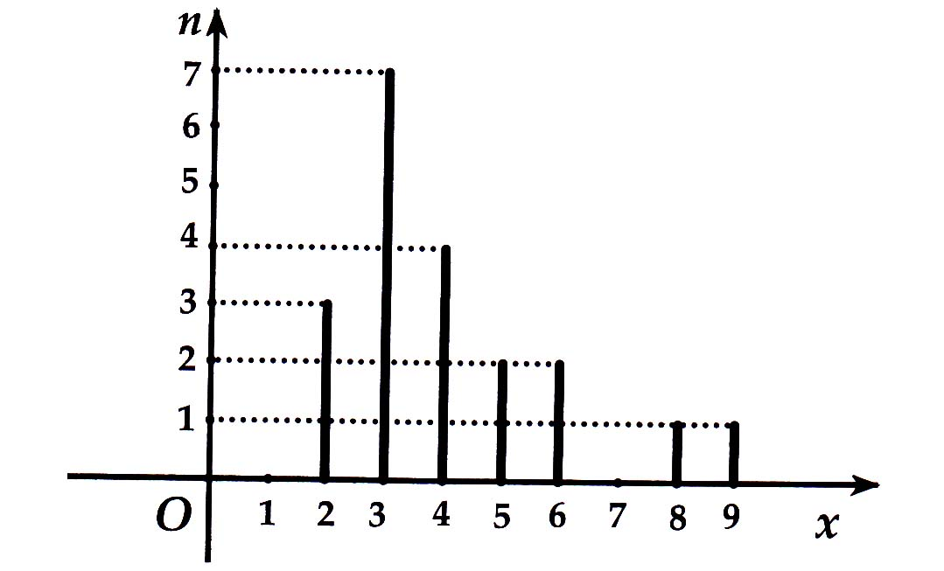
Nhận xét: Trong 20 năm trên, số cơn bão trong 1 năm là từ 2 đến 9 cơn bão. Đa số các năm số cơn bão trong năm từ 2 đến 4. Có 7 năm có 3 cơn bão trong năm, số cơn bão trong năm là 8 và 9 chiếm tỉ lệ ít nhất (1 năm có 8 cơn bão và 1 năm có 9 cơn bão).
7. Tương tự 3A. Học sinh tự làm.
8. Tương tự 4A. Ta có bảng "tần số" như sau:
Điểm (x) | 4 | 5 | 6 | 7 | 8 | 9 | 10
Tần số (n) | 2 | 3 | 3 | 6 | 6 | 5 | 3 | N = 28
Nhận xét: Có tất cả 28 bài kiểm tra. Kết quả học tập của lớp ở mức khá, Không có bạn nào bị dưới 4 điểm. Điểm thấp nhất là 4, có 1 bạn được 4 điểm. Điểm cao nhất là 10 có 3 bạn được 10 điểm. Có 2 bạn bị điểm dưới trung bình. Tỉ lệ đạt điểm 7, 8, 9 khá cao. Tỉ lệ điểm từ 7 trở lên đạt 71,43%.
Phần 4. SỐ TRUNG BÌNH CỘNG
I. TÓM TẮT LÝ THUYẾT
1. Số trung bình cộng của dấu hiệu
Dựa vào bảng "tần số" ta có thể tính được số trung bình cộng của một số (kí hiệu ) như sau:
+ Nhân từng giá trị với tần số tương ứng;
+ Cộng tất cả các tích vừa tìm được;
+ Chia tổng đó cho số các giá trị (tổng các tần số).
Công thức tính:
trong đó: x₁, x₂, x₃, …x_{k} là k giá trị khác nhau của dấu hiệu X.
n₁, n₂, n_{3,…} n_{k} là tần số tương ứng, N là số các giá trị.
2. Ý nghĩa của số trung bình cộng
- Số trung bình cộng dùng làm "đại diện" cho dấu hiệu, đặc biệt là khi muốn so sánh các dấu hiệu cùng loại.
- Khi các giá trị của dấu hiệu, có khoảng cách chênh lệch rất lớn đối với nhau, thì không nên lấy số trung bình cộng làm "đại diện" cho dấu hiệu đó.
- Số trung bình cộng có thể không thuộc dãy giá trị dấu hiệu.
3. Mốt của dấu hiệu
- Mốt của dấu hiệu là giá trị có tần số lớn nhất trong bảng "tần số". Kí hiệu M₀.
- Có những dấu hiệu có hai mốt hoặc nhiều hơn.
II. BÀI TẬP VÀ CÁC DẠNG TOÁN
Dạng 1. Tính số trung bình cộng của dấu hiệu.
Phương pháp giải: Để tính số trung bình cộng của dấu hiệu, ta căn cứ vào bảng "tần số", sử dụng công thức:
Lưu ý: Không nên dùng số trung bình cộng làm "đại điện" cho dấu hiệu khi giá trị của dấu hiệu có khoảng cách chênh lệch lớn
1A. Điểm thi các môn học kì I của bạn An như sau:
Toán | 10 | Lịch sử | 7
Văn | 7 | Địa lí | 6
Anh | 9 | Công dân | 8
Vật lí | 8 | Công nghệ | 9
Sinh học | 9 | Tin học | 10
a) Dấu hiệu ở đây là gì?
b) Lập bảng "tần số" các giá trị khác nhau của dấu hiệu.
c) Tính điểm trung bình học kì I của bạn An.
1B. Cân nặng của 10 bạn trong tổ I lớp 7A như sau:
Tên | Cân nặng (kg) | Tên | Cân nặng (kg)
An | 30 | Dũng | 27
Vân | 28 | Lê | 30
Hổng | 25 | Hiếu | 35
Huệ | 35 | Mai | 28
Tuấn | 27 | Ngọc | 27
a) Dấu hiệu ở đây là gì? Có bao nhiêu giá trị của dấu hiệu?
b) Lập bảng "tần số" các giá trị khác nhau của dấu hiệu.
c) Tính cân nặng trung bình 10 bạn tổ I.

2A. Quan sát bảng "tần số" dưới đây và tính số trung bình cộng. Cho biết có nên dùng số trung bình cộng làm "đại diện" cho dấu hiệu không? Vì sao
Giá trị ( x) | 1 | 2 | 3 | 4 | 60 | 70
Tần số (n) | 3 | 1 | 3 | 4 | 3 | 1 | N = 15
2B. Quan sát bảng "tần số" dưới đây và số tính trung bình cộng. Cho biết có nên dùng số trung bình cộng làm "đại diện" cho dấu hiệu không? Vì sao?
Giá trị ( x) | 1 | 2 | 3 | 4 | 90 | 70
Tần số (n) | 3 | 1 | 2 | 4 | 2 | 3 | N = 15
3A. Đo chiều cao của 30 học sinh lớp 7 được kết quả theo bảng dưới đây (đơn vị cm):
Chiều cao (sắp xếp theo khoảng) | Tần số ( n)
105 | 3
110-120 | 7
121-131 | 5
132-142 | 6
143-153 | 7
155 | 2
 | N= 30
a) Bảng này có gì khác so với những bảng tần số đã biết ?
b) Tính số trung bình cộng trong những trường hợp này
3B. Cân nặng của một nhóm học sinh, thư được kết quả trong bảng sau (đơn vị: kg):
Cân nặng (sắp xếp theo khoảng) | Tần số ( n)
28 | 2
31 - 35 | 8
36 - 40 | 5
41 - 45 | 7
46 - 50 | 5
53 | 3
 | N= 30
Bảng này có gì khác so với những bảng tần số đã biết?
Tính số trung bình cộng trong những trường hợp này
4A. Trung bình cộng của sáu số là 20. Do thêm số thứ bảy nên trung bình cộng của bảy số là 25. Tìm số thứ bảy.
4B. Trung bình cộng của bốn số là 15. Do thêm số thứ năm nên trung bình cộng của năm số là 18. Tìm số thứ năm
Dạng 2. Mốt của dấu hiệu
Phương pháp giải: Để tìm mốt của dấu hiệu ta dựa vào bảng bảng "tần số". Mốt của dấu hiệu là giá trị có tần số lớn nhất trong bảng.
5A. Theo dõi thời gian làm một bài toán bài của 30 học sinh, thầy giáo lập được bảng như sau (tính bằng phút):
Thời gian (x) | 3 | 4 | 5 | 6 | 7 | 8 | 9 | 10
Tần số (n) | 1 | 3 | 3 | 6 | 8 | 5 | 3 | 1 | N = 30
a) Thời gian trung bình để học sinh làm xong một bài toán là bao lâu?
b) Tìm mốt của dấu hiệu
5B. Số cơn bão trong 1 năm đổ bộ vào lãnh thổ Việt Nam trong 20 năm. Cuối cùng của thế kỉ XX được ghi lại trong bảng sau:
Số cơn bão | 2 | 3 | 4 | 5 | 6 | 8 | 9
Tần số (n) | 3 | 7 | 4 | 2 | 2 | 1 | 1 | N = 20
a) Số cơn bão trung bình trong 1 năm là bao nhiêu?
b) Tìm mốt của dấu hiệu.
III. BÀI TẬP VỀ NHÀ
6. Khối lượng của 20 gói kẹo (tính theo gam) được ghi lại trong bảng như sau:

200 | 198 | 199 | 199 | 201 | 202 | 199 | 198 | 200 | 200
198 | 199 | 200 | 200 | 199 | 200 | 201 | 201 | 200 | 199

a) Dấu hiệu ở đây là gì?
b) Lập bảng "tần số" các giá trị khác nhau của dấu hiệu.
c) Tính khối lượng trung bình của mỗi gói kẹo.
7. Điều tra về số tiền điện phải trả hàng tháng của mỗi gia đình trong một khu phố (đơn vị: nghìn đồng/ tháng), người ta ghi được bảng tần số ghép lớp sau đây
Lớp | Tần số (n)
100 - 190 | 15
200 - 290 | 25
300 - 390 | 28
400 - 490 | 35
500 - 590 | 20
600 - 690 | 20
700 - 790 | 7
 | N = 150
a) Dấu hiệu ở đây là gì
b) Tính tiền điện trung bình hàng tháng của mỗi gia đình
8. Điều tra số con của một gia đình trong 60 gia đình của khu vực dân cư người ta thu được kết quả trong bảng sau:
Số con (x) | 1 | 2 | 3 | 4 | 5 | 6
Tần số (n) | 15 | 18 | 14 | 7 | 4 | 2 | N = 60
a) Dấu hiệu ở đây là gì
b) Tính số con trung bình của mỗi gia đình
c) Tìm mốt của dấu hiệu
9. Trung bình cộng của năm số là 28. Do thêm số thứ sáu nên trung bình cộng của sáu số là 32. Tìm số thứ sáu.
HƯỚNG DẪN
1A. a) Dấu hiệu ở đây là: Điểm thi các môn học kì I của bạn An.
b) Ta có bảng "tần số" như sau:
Điểm thi | 6 | 7 | 8 | 9 | 10
Tần số (n) | 1 | 2 | 2 | 3 | 2 | N = 10
c) Điểm trung bình học kì I của bạn An là:
1B. a) Dấu hiệu ở đây là: Cân nặng của 10 bạn trong tổ 1 lớp 7A.
b) Ta có bảng "tần số" như sau:
Cân nặng | 25 | 27 | 28 | 30 | 35
Tần số (n) | 1 | 3 | 2 | 2 | 2 | N = 10
c) Cân nặng trung bình 10 bạn tổ I trên là:

2A. Số trung bình cộng là:

Không nên dùng trung bình cộng làm đại diện cho dấu hiệu vì các giá trị có khoảng chênh lệnh lớn.
2B. Tương tự 1A. Số trung bình cộng là:

Không nên dùng trung bình cộng làm đại diện cho dấu hiệu vì các giá trị có khoảng chênh lệnh lớn.
3A. a) Bảng cho giá trị của dấu hiệu dưới dạng khoảng.
b) Trước hết ta tính só trung bình cộng của từng khoảng. Số đó chính là trung bình cộng của các giá trị lớn nhất và nhỏ nhất của khoảng. Ví dụ: trung bình cộng của khoảng 110 - 120 là 115.
- Nhân các số trung bình vừa tìm được với các tần số tương ứng.
- Thực hiện tiếp các bước theo quy tắc đã học.
Để tiện việc tính toán ta kể thêm vào cột chiều cao là cột số trung bình cộng của từng lớp; sau cột tần số là cột tích giữa trung bình cộng
.Chiều cao | Trung bình cộng của mỗi lớp | Tần số | Tích của trung bình cộng mỗi lớp với tần số
105 | 105 | 3 | 315
110 - 120 | 115 | 7 | 805  !
121 - 131 | 126 | 5 | 630
132 - 142 | 137 | 6 | 822
143 - 153 | 148 | 7 | 1036
155 | 155 | 2 | 310
 |  | N = 30 | 3918
Số trung bình cộng là: = 130,6 (cm).
3B. Tưong tự 3A.
Ta tính được số trung bình cộng là: = 40,33 (kg).
4A. Gọi các số là x₁; x₂; x₃; x₄; x₅; x₆; x₇.
Trung bình cộng sáu số là: = 20
nên ta có: x₁ + x₂ + x₃ + x₄ + x₅ + x₆ = 120. Trung bình cộng bảy số là = 25 suy ra:
x₁ + x₂ + x₃ + x₄ + x₅ + x₆ + x₇ = 175. Từ đó tìm được x₇ = 55.
4B. Tương tự 4A. Ta tìm được x₅ = 30
5A. a) Thời gian trung bình để học sinh làm xong một bài toán là: X - = 6,63 (phút).
b) Mốt của dấu hiệu là M₀ = 7.
5B. Tương tự 5A.
a) Số cơn bão trung bình trong 1 năm là:
= 4,1 (con bão/năm).
b) Mốt của dấu hiệu là M₀ = 3.
6. Tương tự 1A.
a) Dấu hiệu là: Khối lượng của 20 gói kẹo.
b) Ta có bảng "tần số" như sau:
Khối lượng (x) | 198 | 199 | 200 | 201 | 202
Tần số (n) | 3 | 6 | 7 | 3 | 1 | N= 20
c) Khối lượng trung bình mỗi gói kẹo là: = 199,65 (gam).
7. a) Dấu hiệu ở đây là: Số tiền điện phải trả hàng tháng của mỗi gia đình.
b) Tiền điện trung bình mỗi gia đình là: = 417 (nghìn).
8. a) Dấu hiệu ở đây là: Số con của một gia đình.
b) Số con trung bình của mỗi gia đình là: = 2,55 (con).
c) Mốt của dấu hiệu là M₀ = 2.
9. Tương tự 4A. Ta tìm được x₆ = 52.
ÔN TẬP CHUYÊN ĐỀ
I. TÓM TẮT LÝ THUYẾT
Xem lại phần Tóm tắt lý thuyết từ Bài 1 đến Bài. 4.
II. BÀI TẬP VÀ CÁC DẠNG TOÁN
1A. Tổng số điểm thi học kì I ba môn thi Toán, Văn, Tiếng Anh của 10 bạn học sinh giỏi nhất lớp 7A như sau:
30 | 27 | 28 | 28 | 27 | 29 | 28 | 29 | 28 | 29

a) Dấu hiệu cần tìm hiểu ở đây là gì?
b) Dấu hiệu có tất cả bao nhiêu giá trị?
c) Tính số các giá trị khác nhau của dấu hiệu
d) Lập bảng "tần số".
e) Tính số trung bình cộng của dấu hiệu.
f) Tìm mốt của dấu hiệu.
1B. Tổng số điểm thi học kì I ba thi môn Toán, Văn, Tiếng Anh của 10 bạn học sinh giỏi nhất lớp 7B như sau:

28 | 29 | 27 | 28 | 26 | 26 | 28 | 27 | 28 | 29
a) Dấu hiệu cần tìm hiểu ở đây là gì?
b) Dấu hiệu có tất cả bao nhiêu giá trị?
c) Tính số các giá trị khác nhau của dấu hiệu.
d) Lập bảng "tần số".
e) Tính số trung bình cộng của dấu hiệu.
f) Tìm mốt của dấu hiệu.
2A. Tính trung bình cộng của năm gói hàng trong đó có hai gói khối lượng 2,7kg, một gói có khối lượng 2,4kg và hai gói khối lượng 2,5kg.
2B. Tính trung bình cộng của năm quả dưa hấu trong đó có hai quả khối lượng 2,8 kg, một quả có khối lượng 3kg và hai quả có khối lượng 3,5 kg.
3A. Sản lượng lúa của Đồng bằng sông Cửu Long một số năm, từ năm 2011 đến năm 2015 (tính theo triệu tấn) được cho trong bảng sau:

Năm | 2011 | 2012 | 2013 | 2014 | 2015
Sản lượng lúa | 23,27 | 24,32 | 25 | 25,25 | 25,6
a) Dấu hiệu ở đây là gi?
b) Năm 2014 sản lượng lúa của Đồng bằng sông Cửu Long là bao nhiêu?
c) Biểu diễn bằng biểu đồ hình chữ nhật.
d) Nhận xét về sản lượng lúa của Đồng Bằng sông Cửu Long trong thời gian từ 2011 đến 2015.
e) Tính sản lượng lúa trung bình trong thời gian từ năm 2011 đến năm 2015.
3B. Diện tích trồng lúa của Việt Nam từ năm 2011 đến năm 2015 (tính theo triệu ha) được cho trong bảng sau:
Năm | 2011 | 2012 | 2013 | 2014 | 2015
Diện tích lúa | 7,66 | 7,76 | 7,9 | 7,82 | 7,83

a) Dấu hiệu ở đây là gì?
b) Năm 2014 diện tích trồng lúa của Việt Nam là bao nhiêu?
c) Biểu diễn bằng biểu đổ hình chữ nhật.
d) Nhận xét về diện tích trồng lúa của Việt Nam trong thời gian từ 2011 đến 2015.
e) Tính diện tích trồng lúa trung bình trong thời gian từ năm 2011 đến năm 2015.
III. BÀI TẬP VỀ NHÀ ( Phiếu BT)
4. Tổng số điểm thi học kì I ba thi môn Toán, Văn, Tiếng Anh của 10 bạn học sinh giỏi nhất lớp 7C như sau:
26 | 27 | 27 | 28 | 26 | 29 | 28 | 27 | 28 | 27
a) Dấu hiệu cần tìm hiểu ở đây là gì?
b) Dấu hiệu có tất cả bao nhiêu giá trị.
c) Tính số các giá trị khác nhau của dấu hiệu.
d) Lập bảng "tần số".
e) Tính số trung bình cộng của dấu hiệu.
f) Tìm mốt của dấu hiệu.
5. Hàng ngày, bạn Dũng thử ghi lại thời gian cần thiết để đi xe đạp từ nhà đến trường và thực hiện điều đó trong 15 ngày. Kết quả thu được ở bảng sau thời gian tính theo phút?
Thời gian (x) | 25 | 26 | 27 | 28 | 29
Tần số (n) | 2 | 4 | 16 | 2 | 1 | N = 15
a) Dấu hiệu bạn Dũng quan tâm là gì?
b) Tính thời gian trung bình Dũng đi từ nhà đến trường.
c) Tìm một của dấu hiệu.
6. Một cửa hàng bán giày ghi lại số giày đã bán cho nam giới trong một tháng theo các cỡ khác nháu như sau:
Cỡ giày (x) | 38 | 39 | 40 | 41 | 42 | 43
Số giày bán(n) | 7 | 16 | 28 | 36 | 15 | 8 | N = 110
a) Dấu hiệu ở đây là gì?
b) Số nào có thể là "đại diện" cho dấu hiệu? Vì sao?
c) Có thể rút ra nhận xét gì?
7. Cho bảng "tần số" các giá trị của dấu hiệu M₀ = 2.
Giá trị(x) | x₁ | x₂ | x₃ | …. | x_{n}
Tần số (n) | n₁ | n₂ | n₃ | …. | n_{k}
a) Tính số trung bình cộng.
b) Nếu mỗi giá trị của dấu hiệu đều tăng lên 2 lần thì số trung bình cộng thay đổi thế nào?
c) Nếu mỗi giá trị của dấu hiệu giảm đi 5 lần thì số trung bình cộng thay đổi thế nào?
HƯỚNG DẪN
1A. a) Dấu hiệu: Tổng số điểm thi học kì I ba thi môn Toán, Văn, Tiếng
Anh của 10 bạn học sinh giỏi nhất lớp 7A.
b) Dấu hiệu có tất cả 10 giá trị.
c) Số các giá trị khác nhau của dấu hiệu là 4.
d) Ta có bảng "tần số" như sau:
Tổng điểm | 27 | 28 | 29 | 30
Tần số (n) | 2 | 4 | 3 | 1 | N = 10
e) Điểm trung bình: = 28,3.
f) Mốt của dấu hiệu là M₀ = 28.
1B. Tương tự 2A.
a) Dấu hiệu: Tổng số điểm thi học kì I ba thi môn Toán, Văn, Tiếng Anh của 10 bạn học sinh giỏi nhất lớp 7B.
b) Dấu hiệu có tất cả 10 giá trị.
c) Số các giá trị khác nhau của dấu hiệu là 4.
d) Ta có bảng "tần số" như sau:
Tổng điểm (x) | 26 | 27 | 28 | 29
Tần số (n) | 2 | 2 | 4 | 2 | N = 10
e) Điểm trung bình: = 27,6.
f) Mốt của dấu hiệu là M₀ = 28.
2A. Khối lượng trung bình: = 2,56 (kg)
2B. Tương tự 2A. Khối lượng trung bình: = 3,12 (kg).
3A. a) Dấu hiệu ở đây là: Sản lượng lúa của Đồng bằng sông Cửu Long
từ năm 2011 đền năm 2015.
b) Năm 2014 sản lượng lúa của Đồng bằng sông Cửu Long là 25,25 triệu tấn.
c) Biểu đồ:
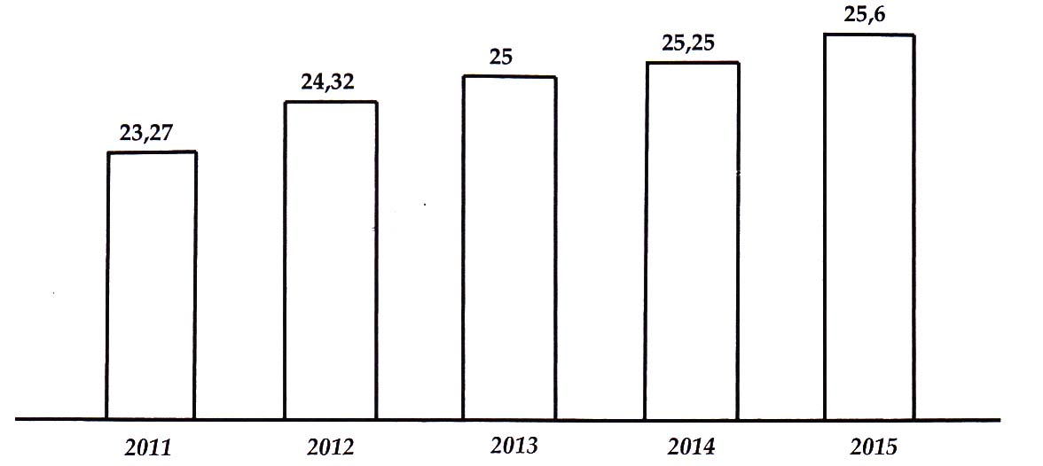
d) Sản lượng lúa của Đồng Bằng sông Cửu Long từ 2011 đến 2015 liên tục tăng. Từ năm 2011 đến 2012 tăng mạnh (1,05 triệu tấn), các năm về sau tăng chậm hơn, năm sau cao hơn năm trước khoảng 0,25 - 0,68 triệu, tấn)
= 24, 688 (triệu tấn).
3B. Tương tự 2A.
a) Dấu hiệu ở đây là: Diện tích trồng lúa của Việt Nam từ năm 2011 đến năm 2015.
b) Năm 2014 diện tích trồng lúa Việt Nam là 7,82 triệu ha.
c) Biểu đồ

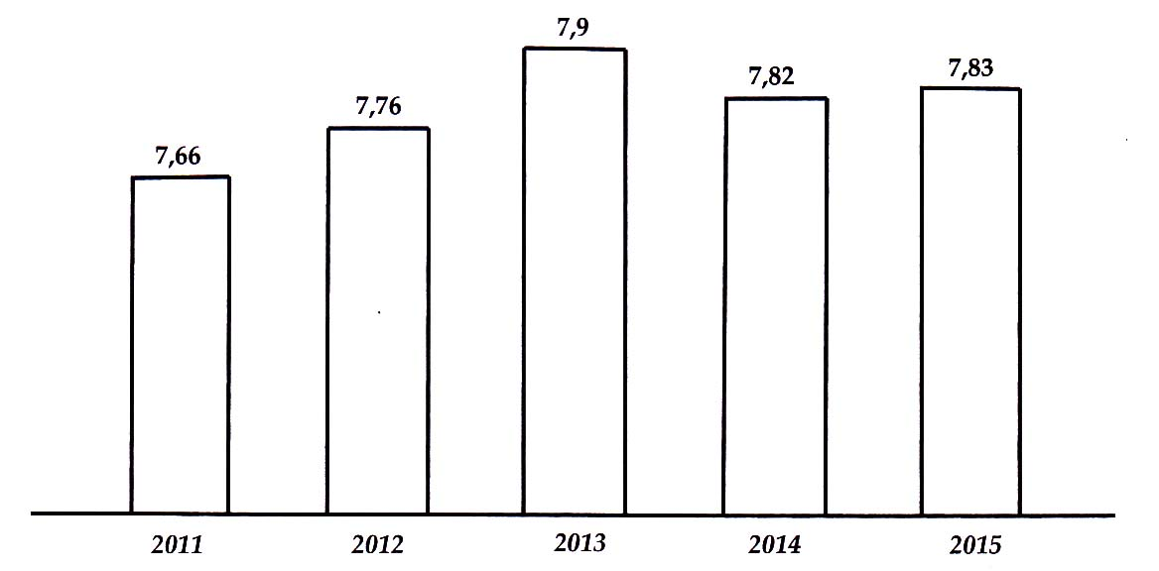

d) Diện tích trồng lúa của Việt Nam từ 2011 đến 2015 tăng dần. Từ năm 2012 đến 2013 tăng mạnh nhất (0,14 triệu ha), từ năm 2013 đến năm 2014 bị giảm 0,08 triệu ha, sau đó lại tăng thêm 0,01 triệu ha vào năm 2015.
= 7,794 triệu ha.
4. a.) Dấu hiệu: Tổng số điểm thi học kì I ba thi môn Toán, Văn, Tiếng
Anh của 10 bạn học sinh giỏi nhất lớp 7C.
b) Dấu hiệu có tất cả 10 giá trị.
c) Số các giá trị khác nhau của dấu hiệu là 4.
d) Ta có bảng "tần số" như sau:
Tổng điểm (x) | 26 | 27 | 28 | 29
Tần số (n) | 2 | 4 | 3 | 1 | N= 10
e) Điểm trung bình: = 27,3.
f) Mốt của dấu hiệu là M₀ = 27.
5. a) Dấu hiậu bạn Dũng quan tâm. là thời gian cần thiết để đi xe đạp từ
nhà đến trường.
b) Thời gian trung bình để bạn Dũng đi từ nhà đến trường là
= 26,73 (phút).
c) Mốt của dấu hiệu là M₀ = 27.
6. a) Dấu hiệu: Số giày đã bán cho nam giới trong một tháng theo các
cỡ.
b) Mốt của dấu hiệu là: M₀ = 41 nên số 41 là đại diện cho dấu hiệu vì đó là điều cửa hàng quan tâm: cỡ giày nào bán được nhiều nhất.
c) Nhận xét: Cỡ giày phù hợp với nam giới là từ 38 đến 43, trong đó cỡ 41 phù hợp với nhiều nam giới nhất.
7. Ta có
b) Nếu mỗi giá trị của dấu hiệu đều tăng lên 2 lẩn thì số trung bình cộng cũng tăng lên 2 lần.
c) Nếu mỗi giá trị của dấu hiệu giảm đi 5 lần thì số trung bình cộng cũng giảm đi 5 lần.

